《買一送一》釜山海陸美食超給力~加耶主題公園+塗鴉秀、韓服體驗、汗蒸幕、鐵道自行車、韓式下午茶霸王、龍蝦二人一隻、燒肉食吃到飽五天【桃園直飛】
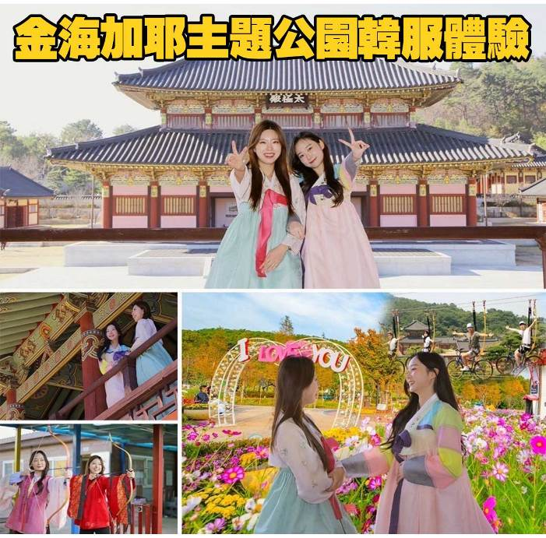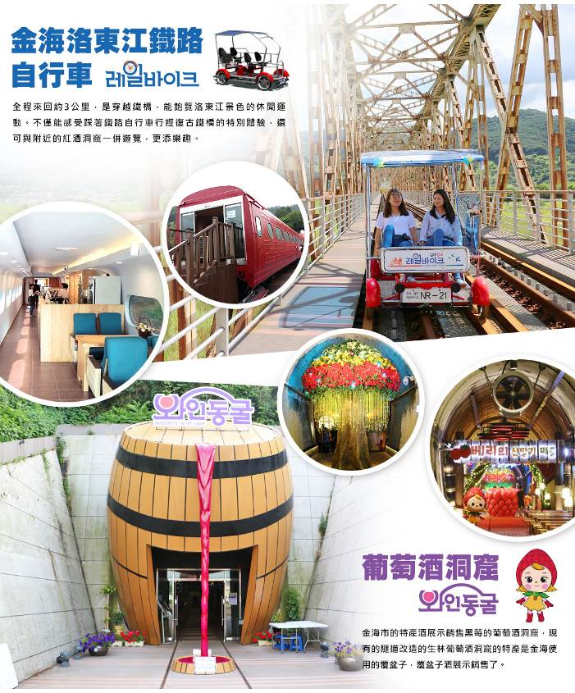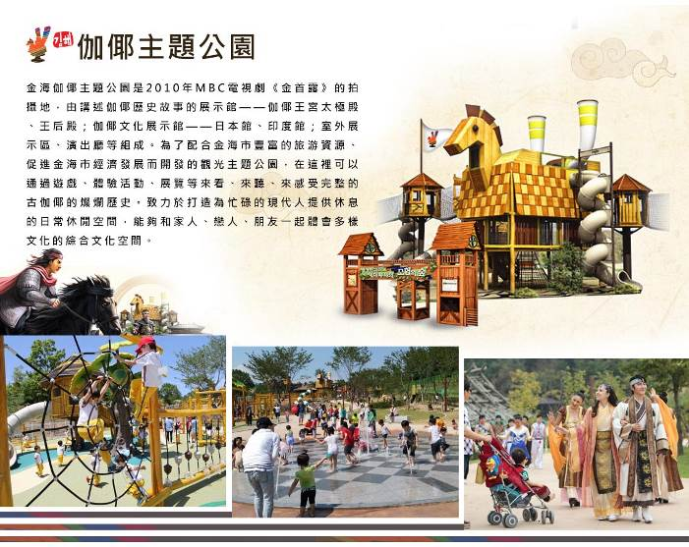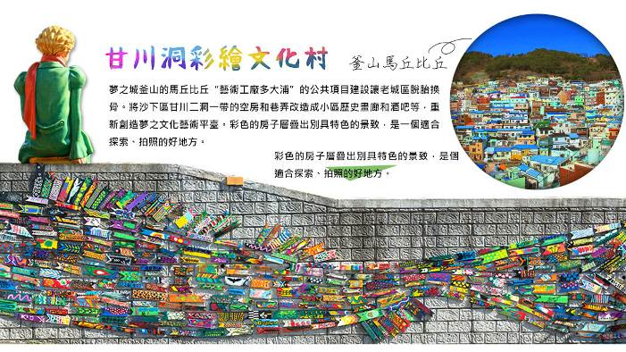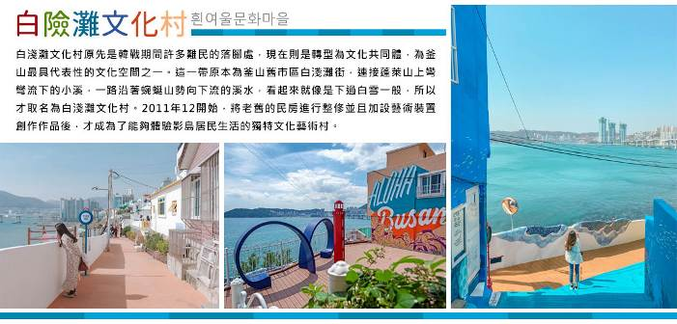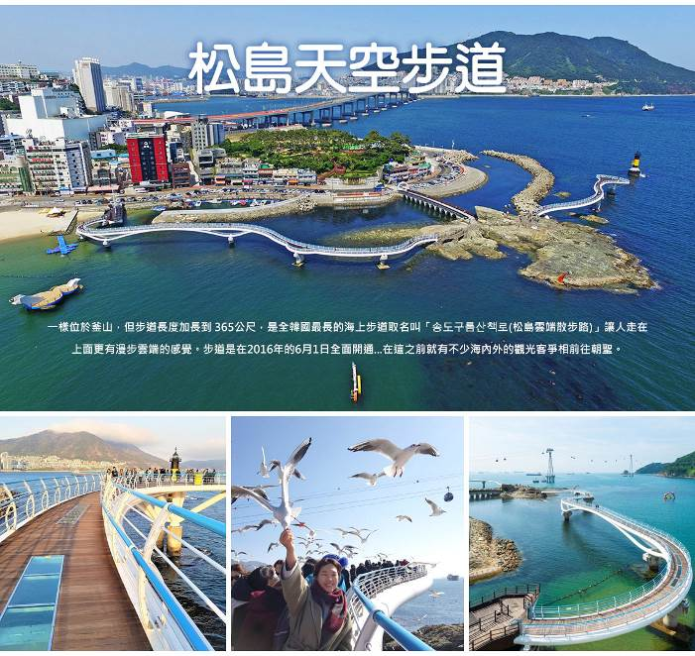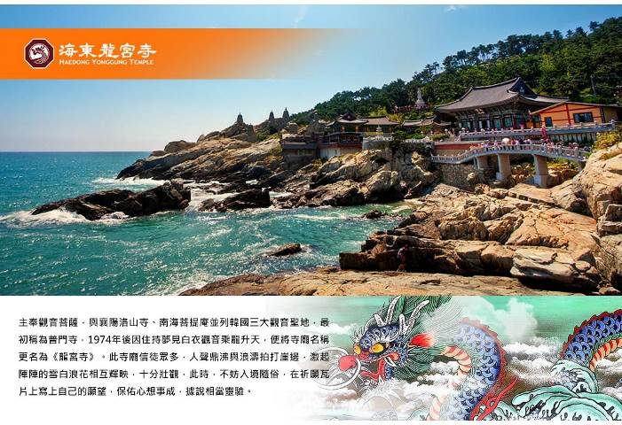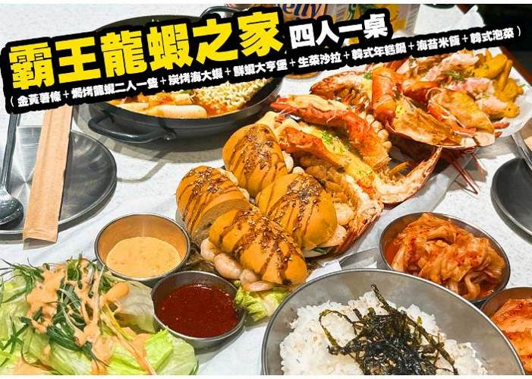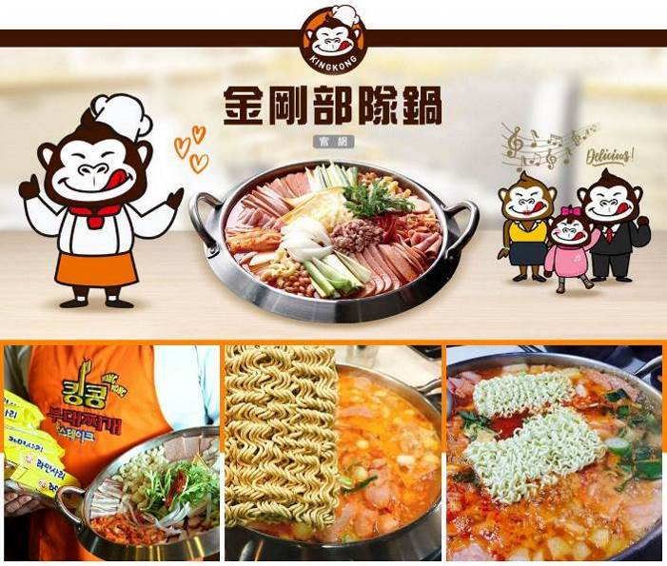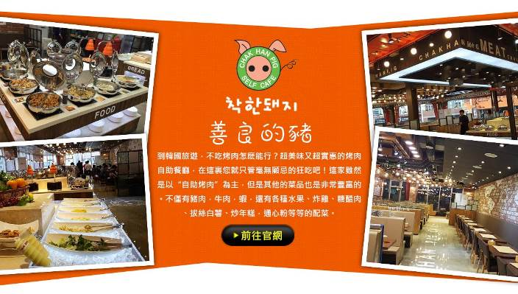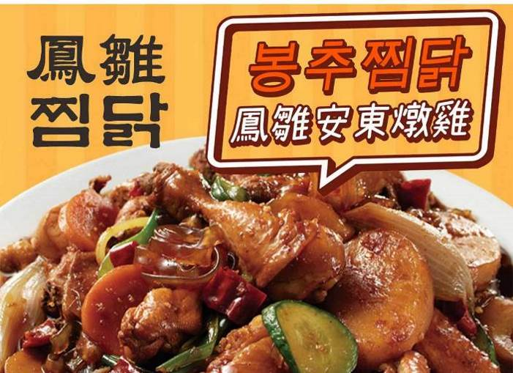

行程內容
第  1  天 | 桃園→大邱→汗蒸幕→大邱韓屋村(漆谷村)→韓國觀光100選~西門市場(美食大探索)→香村文化村 TPE/TAE LJ744 01:40~05:00 或 TW664 02：00~05：25  【汗蒸幕】是一種韓國傳統的休閒項目，使人輕鬆逼汗排毒，過去用於驅寒活血治病是王宮貴族的專利，現在韓國各地保留這項傳統；自從韓劇熱播於全亞洲後發揚光大。  【大邱漆谷村】位於大邱市東區屯山洞，其所在的地形是除了南邊以外，三面皆環山的盆地。其地名的由來一說是因為凹陷的山谷而得名，也有一說是因為周圍長滿了漆樹而被稱為漆谷村。漆谷村是擁約有2.5公里的土牆、石牆的美麗村落。  【西門傳統市場】四周聚集了許多酒吧和咖啡館。燈光絢爛的酒吧、美食街，總是充滿快樂、熱鬧的氛圍。氣氛佳的咖啡館和酒吧、便宜美味的餐廳都聚集在這條街上，年輕人絡繹不絕。此外，亦有電影院、演出場地、遊戲場等娛樂設施。週末有業餘音樂家的街頭表演、畫肖像畫、戲劇等多種文化活動，吸引更多國內外遊客。  【香村文化館】文化館坐落在于1912年成立的大邱首家銀行-鲜南商業銀行舊址。鲜南商業银行由日本人小倉武之助發起，韓國人和日本人共同出資興建，1941年被奉行殖民统治政策的朝鲜商業銀行併購。此後，更名為韓國商業銀行大邱分行。2014年，为了保存大邱老城區的原貌，把此舊址改建為文化展示空间。
第  1  天 | 早餐：韓式壽司(每人一條) 中餐：韓式豬肉湯飯+季節小菜 晚餐：大邱婆婆廚房~馬鈴薯燉豬骨風味餐+季節小菜
第  1  天 | 住宿： 大邱 ENCORE 或 大邱RUBATO 或 釜山新商務NO.25 HOTEL 或同級
第  2  天 | 金海紅酒隧道(紅酒&起士或餅乾品嚐)→洛東江鐵道自行車(4人1台)→加耶主題公園+韓服體驗(一小時)+塗鴉秀  【金海紅酒隧道(紅酒&起士或餅乾品嚐)】金海市的特產酒展示銷售黑莓的葡萄酒洞窟，現有的隧道改造的生林葡萄酒洞窟的特產是金海使用的覆盆子，覆盆子酒展示銷售了。  註:如遇金海紅酒隧道維修,則改清道柿子酒隧道(柿子酒&起士或餅乾品嚐)。  【金海洛東江鐵道自行車】全程來回約3公里，是穿越鐵橋，能飽覽洛東江景色的休閒運動。不僅能感受踩著鐵路自行車行經復古鐵橋的特別體驗，還可與附近的紅酒洞窟一併遊覽，更添樂趣。  【加耶主題公園】為了配合金海市豐富的旅游資源、促進金海市經濟發展而開發的觀光主題公園，在這裡可以通過遊戲、體驗活動、展覽等來看、來聽、來感受完整的古加耶的燦爛歷史。致力於打造為忙碌的現代人提供休息的日常休閒空間，能夠和家人、戀人、朋友一起體會多樣文化的綜合文化空間。  【塗鴉秀】結合了音樂、光線並利用幽默的表現，舞台表演結合各種畫作表現，將每幅畫變的栩栩如生，讓每幅畫在最後完成時都保證使您驚呼連連，讓您輕鬆地觀賞演出，同時體會最美的藝術氣息，您絕對不能錯過！※註：若遇秀休館或滿座，行程將作先後順序調整，不便之處敬請見諒！
第  2  天 | 早餐：飯店內用 中餐：金剛部隊鍋（白飯、拉麵無限供應） 晚餐：加耶園內套餐(主餐+韓式湯品+韓式小菜)
第  2  天 | 住宿： 釜山TRINITY 或 釜山ARBAN CITY 或 BEST IN CITY HOTEL 或同級
第  3  天 | 白險灘文化村→松島天空步道(SKY Walk)→海東龍宮寺→全新開幕～Millac the Market商場→釜山西面鬧區  【白險灘文化村】這一帶原本為釜山舊市區白淺灘街，連接蓬萊山上彎彎流下的小溪，一路沿著蜿蜒山勢向下流的溪水，看起來就像是下過白雪一般，所以才取名為白淺灘文化村。將老舊的民房進行整修並且加設藝術裝置創作作品後，才成為了能夠體驗影島居民生活的獨特文化藝術村。  【松島天空步道】一樣位於釜山，但步道長度加長到 365公尺，是全韓國最長的海上步道取名叫「송도구름산책로(松島雲端散步路)」讓人走在上面更有漫步雲端的感覺。步道是在2016年的6月1日全面開通...在這之前就有不少海內外的觀光客爭相前往朝聖。  【海東龍宮寺】主奉觀音菩薩，與襄陽洛山寺、南海菩提庵並列韓國三大觀音聖地，最初稱為普門寺，1974年後因住持夢見白衣觀音乘龍升天，便將寺廟名稱更名為《龍宮寺》。此寺廟信徒眾多，人聲鼎沸與浪濤拍打崖邊，激起陣陣的雪白浪花相互輝映，十分壯觀，此時，不妨入境隨俗，在祈願瓦片上寫上自己的願望，保佑心想事成，據說相當靈驗。  【西面鬧區】釜山明洞之稱~西面，最大也最熱鬧的購物區，"西面1號街"是指從舊天佑莊至LG服務中心之間的一條寬8m、長330m的街道，位於釜山市釜山鎮區，是西面繁華的街道，以藝術街聞名。以"西面1號街"大型標誌為中心，四周聚集了許多酒吧和咖啡館。燈光絢爛的酒吧、美食街，總是充滿快樂、熱鬧的氛圍。
第  3  天 | 早餐：飯店內用 中餐：【海女廚房】韓式貝類海鮮刀削麵+韓式泡菜 晚餐：方便逛街。敬請自理
第  3  天 | 住宿： 釜山TRINITY 或 釜山ARBAN CITY 或 BEST IN CITY HOTEL 或同級
第  4  天 | 積木村(甘川洞文化村)→人蔘專賣店→保肝寧專賣店→韓流時尚彩粧店→特麗愛3D奧妙藝術館+電影體驗館→南浦洞鬧區  【甘川洞文化村】夢之城釜山的馬丘比丘“藝術工廠多大浦”的公共項目建設讓老城區脫胎換骨。將沙下區甘川二洞一帶的空房和巷弄改造成小區歷史畫廊和酒吧等，重新創造夢之文化藝術平臺。彩色的房子層疊出別具特色的景致，是一個適合探索、拍照的好地方。  【人蔘專賣店】高麗人蔘無疑是人蔘的代名詞。被譽為東方靈草靈物的〝高麗人蔘〞，其養身治病的功效在韓國和中國民間廣為流傳，因韓國具有人蔘生長最佳地理氣候條件，因此賦予地位之高的~高麗人蔘之名。您可選購聞名世界天一級的太極蔘、人蔘精、人蔘粉及人蔘正果，對調身養氣有極大的功效。  【保肝寧專賣店】又名枳具樹果實，經韓國肝病研究所，羅天秀博士精研究，用高、低分子分離方法，選取了對肝機能有保健及醫療作用的高分子多糖體，命名為HD-1。HD-1能將人體內有害物質或低分子物質吸收並將之排出體外，提高肝臟再生及肝機能的效果。  【時尚彩妝店】風靡全韓的知名化妝品相信是愛美的女人們必須購買的最夯商品，在這挑選最新款最HITO彩粧品，讓辛苦上班族及學生族群在忙碌生活中一樣可以打造出時尚流行彩粧，讓您永遠跟上時代潮流尖端。  【特麗愛3D美術館】立體圖畫的藝術技巧，塑造錯視效果，讓美術館牆上、地上、天花板的創意畫作變得立體生動。館內設有多個主題館，任你盡情投入各類型的奇妙狀況之中。變身為世界名畫中的主角，並運用想象力擺出各樣的姿勢配合圖畫意境，重新演譯不一樣的藝術故事！  【南浦洞時尚鬧區】此地最大的魅力還是在於擁有各種不同流行時尚的購物商品，讓您能盡情購物，享受購物的快感與樂趣。主要街道上的知名品牌、國內外品牌到80%優惠的過季商品大拍賣等暢貨中心，各種您所想像不到的購物商品應有盡有，是購物族的最愛。
第  4  天 | 早餐：飯店內用 中餐：霸王龍蝦之家～焗烤龍蝦(二人一隻)+韓式炒飯(炒飯吃到飽) 晚餐：【善良的豬】燒肉食放題燒烤總匯自助餐
第  4  天 | 住宿： 釜山TRINITY 或 釜山ARBAN CITY 或 BEST IN CITY HOTEL 或同級
第  5  天 | 樂天OUTLET→韓國文化體驗營(韓式魚板體驗+韓服體驗+韓式下午茶)→大邱東城路鬧區→韓國超市巡禮→大邱→桃園 TAE/TPE LJ743 23:00~00:35或 TW663 22：40~00：15+1  【樂天OUTLET】為韓國規模最大、產品最新的韓國代表免稅店，在這裡可以一次滿足您購物的需要，可稱是世界流行重鎮的免稅店，可充分享受購物的樂趣。  【大邱東城路商圈】是大邱地區著名的流行商店街，數百間各具個性風格的服飾店密集林立，在這裡可以放眼掌握現今流行的趨勢。不管是各式各樣的卡通造型T-shirt，或手工飾品配件、時尚流行服飾等，在這裡都能以合理低廉的價格購買到，光只是在東城路上悠閒走走逛逛都能讓你心情愉快。
第  5  天 | 早餐：飯店內用 中餐：鳳雛安東燉雞+季節小菜 晚餐：方便逛街。敬請自理
第  5  天 | 住宿： 機上

注意事項
《成團人數》
- 本行程最低出團人數16人以上(含)，最多為42人以下(含)，台灣地區將派遣合格領隊隨行服務。
《行程費用不包含以下項目》
- 售價不含全程領隊、導遊之服務費，每人每日300元台幣。
- 個人新辦護照費用。
- 旅遊平安保險及旅遊不便險。
- 若於韓國確診時之隔離飯店及相關車資等費用。
- 返台檢疫要求之檢測、隔離飯店及相關車資等費用。
- 純係私人之消費：如行李超重費、自購商品、飲料酒類、洗衣、電話、電報及私人交通費。
- 若為一位大人或一位大人帶一位嬰兒報名參加，或需求單人入住一間房，需加收單房差。
- 一經確認後如個人因素取消或被拒絕入境韓國，將無法申請退費。
- 團體旅責險不包含當地染疫後的所有醫療費用。
《真航空注意事項》
- 此團型使用團體機位，航班不可指定、不可延回、不可更改進出點、不可指定座位。
- 若需指定航班，建議改訂個人機票，以確保訂到您所需之航班，加價幅度依各航空公司之規定，另外提供報價。
- 航空公司保留航班時間調整及變更之權利。
- 真航空不供應餐點及飲料，旅客若有需求可向空服人員索取開水。
- 手提行李一件10公斤(不超過115cm)，托運行李(不限件數)每人去程：桃園-大邱/15公斤，回程：大邱-桃園/20公斤。(行李超重請在機場付費，每公斤14USD)
- 開櫃時間為起飛前2.5小時，關櫃時間為起飛前1小時，逾時未能辦妥登機手續敬請自行負責。
- 規則內所寫之日期/時間均以工作日為準，若遇假日請提前作業。
《德威航空注意事項》
- 此團型使用團體機位，航班不可指定、不可延回、不可更改進出點、不可指定座位。
- 若需指定航班，建議改訂個人機票，以確保訂到您所需之航班，加價幅度依各航空公司之規定，另外提供報價。
- 航空公司保留航班時間調整及變更之權利。
- 此航班包含手提行李10公斤來回，拖運行李20公斤來回。
- 請務必於起飛前3小時抵達機場辦理登機手續，逾時關櫃旅客需自行負責。
- 德威航空關櫃時間為起飛前45分鐘，逾時未能辦妥登機手續敬請自行負責。
《參團須知與相關提醒》
- 以上行程僅供參考，正確之行程內容、班機時間、降落城市及住宿飯店，請以行前說明會資料為準。
- 團體若為特殊拜會團、會議參展團、學生團體，不適用於本行程之報價，需另行報價。
- 本行程恕不接受韓籍旅客及其家屬參團;當地參團須提供來回電子機票，恕不接受於韓國打工度假及工作者參團。
- 特殊規定如下：參加本行程若逢以下條件限定，費用需另計：
A.此行程報價限持中華民國護照散客參團適用，整組包團、參展團、會議團、學生團等特殊團體需另行估價，詳情請洽詢您的服務人員。旅客若提供或隱瞞不實資料經查明屬實，本公司有權拒收訂單，此為維護雙方誠信及旅遊品質，造成不便之處，敬請見諒。
B.學生及外籍人士(不含韓國籍)，單持一本外國護照者，每人需加收NTD6,500元。
C.單筆訂單不足24歲及65歲以上報名人數不可超過半數，若超過半數則價格另議～請洽業務人員。
D.此行程報價僅適用於正常之散客報名，如遇特殊團體則團費需另計～請洽業務人員。
- 本行程設定為團體旅遊行程，故為顧及旅客於出遊期間之人身安全及相關問題，於旅遊行程期間，恕無法接受脫隊之要求；若因此而無法滿足您的旅遊需求，建議您另行選購團體自由行或航空公司套裝自由行，不便之處，尚祈鑒諒。亦不接受單幫客，僅能接受持台灣護照之旅客參團，持非台灣護照者，請洽業務人員另行報價確認。
- 本團體行程景點若客人不參加者，視為自動棄權，恕無法退費，本產品報價中所含景點門票等均按旅行社扣價核算，旅客不再享受其他折扣與優惠，亦不另行退還差價。
- 為考量旅客自身之旅遊安全並顧及同團其它團員之旅遊權益，年滿70以上及行動不便者之貴賓須有同行家人，方始接受報名，不便之處，尚祈鑑諒。
- 韓國因響應環保減少廢氣、汽機車、大型車停車超過3分鐘即須熄火關閉引擎，否則將會記點罰款，故司機會等客人上車後再開引擎及空調，請見諒！

